Лабораторная работа №4
Выполнил студент:
21312 группы
Корзун А.А
- Создал форк репозитория
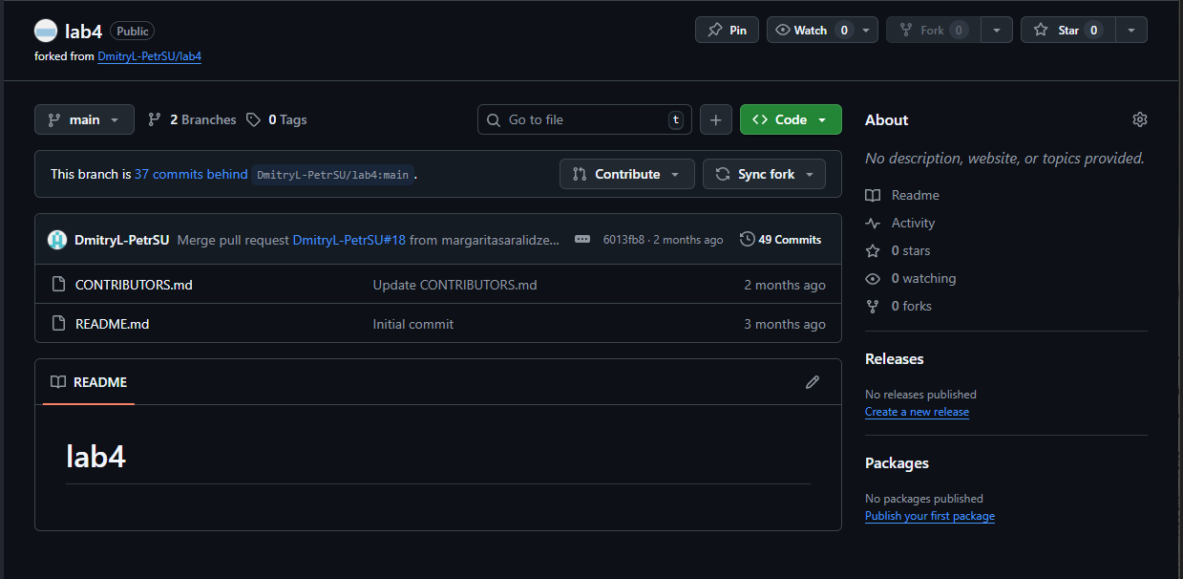
- Скопировал свой форк
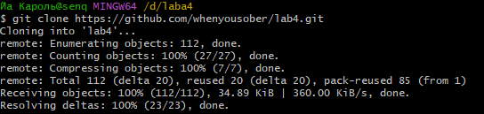
- Добавил ссылку на оригинальный репозиторий под именем ‘upstream’
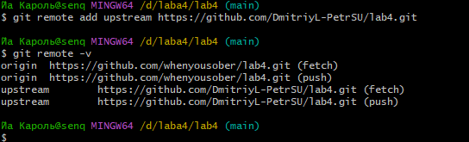
- Переключились на новую ветку
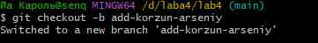
- Добавил себя в contributors.md
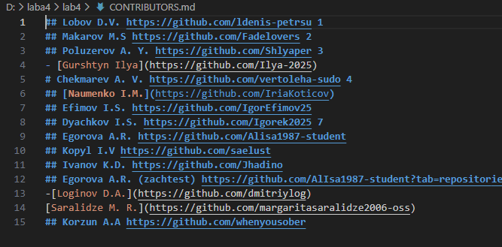
- Все это дело закомитил
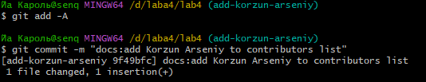
- Пушнул обновленные файлы contibutors.md на свой новый брэнч
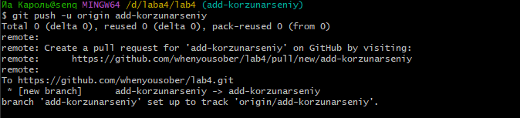
- Смотрим, что все хорошо и отправляем Pull Request преподавателю
Base repository: Dmitriy…
Base: main
Head repository: whenyousober/lab4
Compare: add-korzunarseniy
